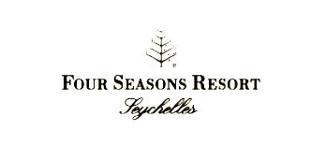

Le Four Seasons Resort Seychelles ouvre aujourd’hui
A flanc de la colline, entre jungle et océan, le Four Seasons Resort Seychelles surplombe
la magnifique baie de Petite Anse.

Information presse, 19 janvier 2009

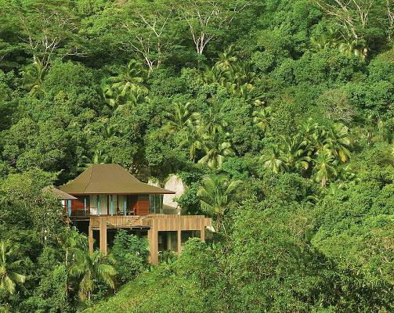
Le Four Seasons Resort Seychelles s’étend sur 68 hectares le long de la côte, au sud-ouest de Mahé. Son architecture créole s’accorde à merveille avec la topographie des lieux, qui mêle rochers de granit, talus luxuriants et littoral creusé de criques de pirates. L’établissement, niché au cœur de la jungle, domine cocotiers, manguiers, jaquiers et canneliers.

Le resort compte 67 villas et suites sur pilotis implantées sur un terrain en pente qui rejoint la plage privée de Petite Anse. Toutes les villas sont équipées d’une piscine à débordement, d’une douche en plein air, d’une salle de bain vitrée et s’ouvrent sur une grande terrasse suspendue parmi les arbres, offrant une vue imprenable sur l’Océan Indien ou le paysage environnant.

ZEZ, le restaurant principal de l’hôtel, propose une carte très variée aux influences méditerranéennes et notamment portugaise, espagnole, italienne, grecque, turque et libanaise. Le ZEZ Bar, avec sa vue panoramique sur l’océan, est un lieu idéal pour déguster tapas et mezze. Le restaurant asiatique Kannel propose quant à lui fruits de mer et spécialités indiennes, thaïlandaises, malaisiennes, indonésiennes, chinoises, japonaises et seychelloises.

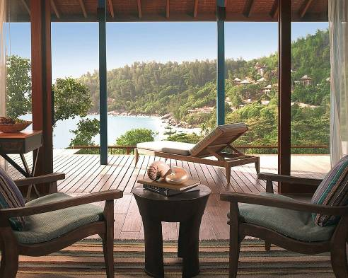
Situé en hauteur, le Spa incarne la tranquillité et l’isolement qui caractérisent le resort. Il comprend cinq pavillons qui jouissent tous d’une vue splendide. Les soins proposés sont typiquement seychellois mais s’inspirent de techniques asiatiques et notamment indiennes. Chaque soin est réalisé dans le respect des traditions insulaires.

La plage privée du Four Seasons Resort Seychelles est l’un des secrets les mieux gardés de l’île. Elle est ponctuée de rochers de granit noir qui contrastent avec le sable blanc et l’eau azur. La crique est abritée par une végétation dense et protégée par une barrière de corail. Grâce à sa situation privilégiée, la plage a échappé à l’érosion et gardé tout son charme. La vaste piscine formée de quatre bassins, se trouve au bord de la plage.

Au Four Seasons Resort Seychelles, les enfants sont rois. Le programme Kids For All Seasons les accueille jusqu’à l’âge de 12 ans.

Prix à partir de : 1000 euros la nuit en chambre double avec petit-déjeuner

Offres d’ouverture :
• Quatrième nuit gratuite pour trois nuits payées
(séjour minimum de quatre nuits)

• Sixième et septième nuits gratuites pour cinq nuits payées
(séjour minimum de sept nuits)

Renseignements et réservation :
www.fourseasons.com / Tel : 00 800 64 88 64 88

Le Four Seasons Resort Seychelles est revendu par Austral Lagons, Emotions, Exclusif Voyages, Kuoni, Nosylis, Tourinter, Voyageurs du Monde, …

A PROPOS DE FOUR SEASONS
La mission du groupe hôtelier Four Seasons Hotels and Resorts est de perfectionner l’expérience du voyageur moderne au travers d’innovations constantes et d’améliorer sans cesse des prestations déjà exceptionnelles. Ses établissements, idéalement situés, offrent un service personnalisé à toute heure du jour et de la nuit et proposent à leurs hôtes de vivre "comme chez eux loin de chez eux". Empreints de la culture du groupe, les employés hautement qualifiés de Four Seasons sont dévoués et sérieux, désireux de proposer un service parfait. Fondé en 1960, Four Seasons a suivi un processus de développement ciblé en ouvrant des établissements dans les principales grandes villes et des destinations de choix à travers le monde. Actuellement, le groupe gère 83 hôtels dans 35 pays et développe 31 autres établissements. Four Seasons entend bien rester leader sur le marché de l'hébergement de luxe en rehaussant sans cesse les standards du luxe et en innovant, afin de rendre les voyages d'affaires plus productifs et les séjours de loisirs plus profitables. Pour plus d'informations, visitez www.fourseasons.com.

Service de presse Four Seasons Hotels & Resorts :
Columbus PRCo Isabelle Revel / Emmanuèle Khann/ Laure Beuscher
Tél : 01 41 31 52 60 / Fax : 01 41 31 15 49 - E-mail : columbus.fr@prco.com

